嘉義縣大有國民小學
111學年度雙語國家政策－口說英語展能樂學計畫
國民中小學英語日活動成果報告表
活動名稱 | 10 分鐘說英語 |  | 辦理日期
辦理地點 | 大有國小 |  | 參加人數 | 8
成果摘要-活動內容介紹及特色說明  (列點說明) | - 能用英語介紹學校特色。  - 能用英語表達自己對學校的感受。
檢討或建議事項
照片說明（4-10張）
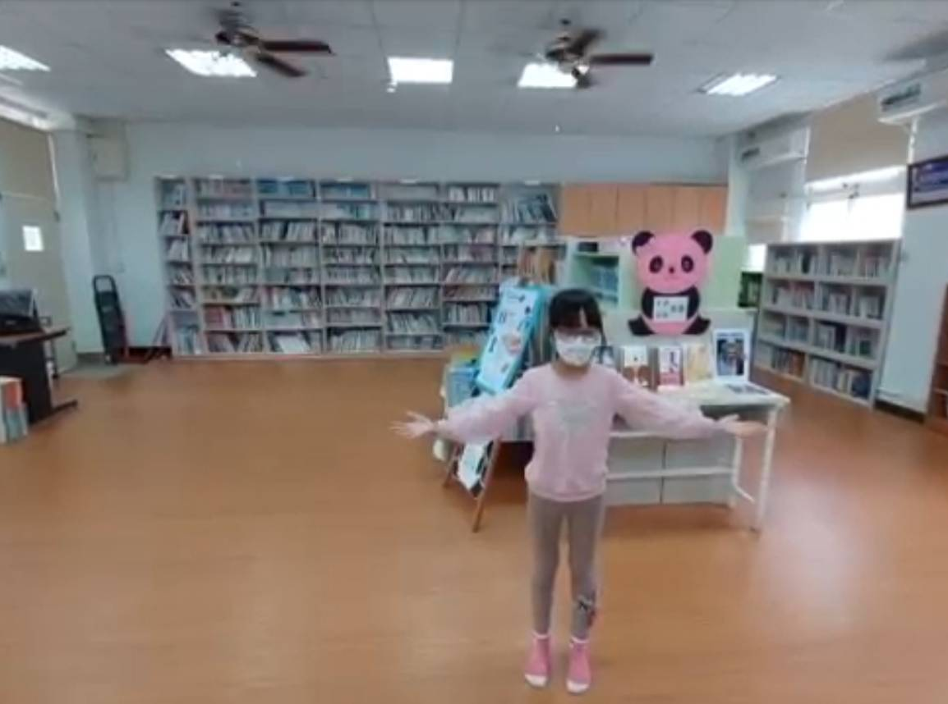 |  | 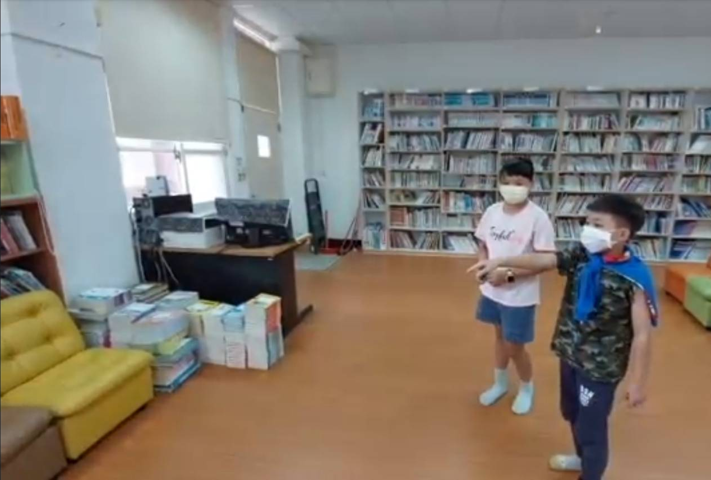
以英語介紹圖書室 |  | 以英語向他人介紹圖書室設施
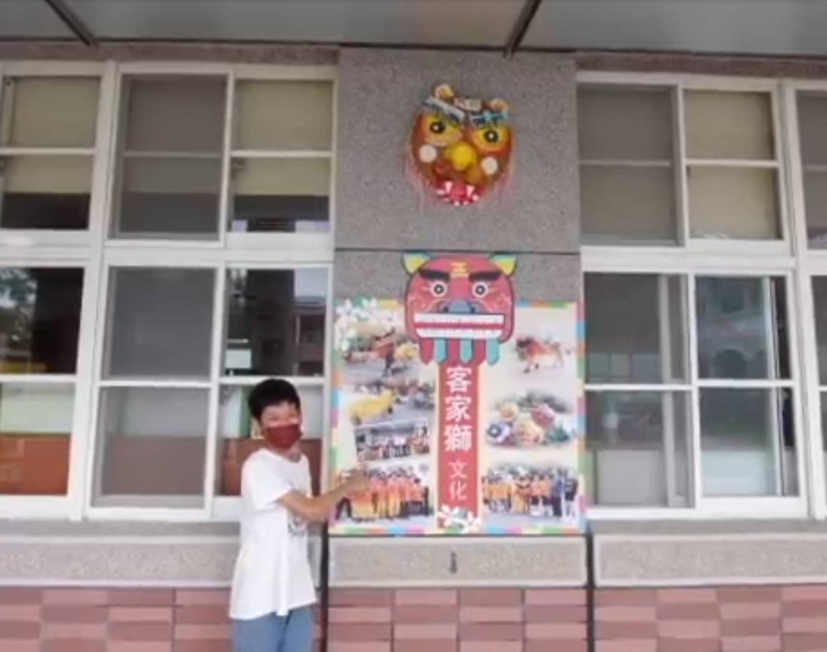 |  | 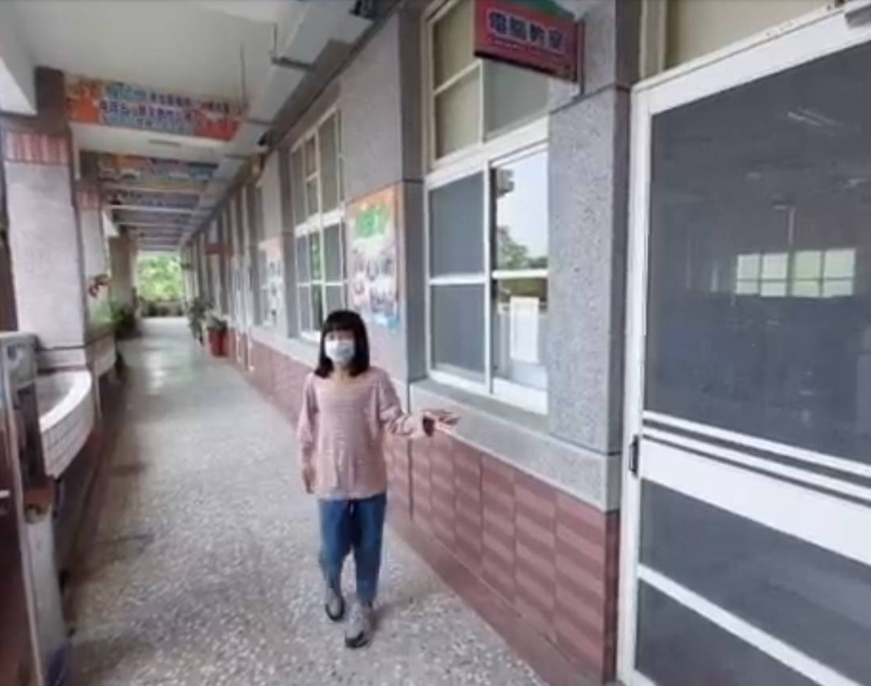
以英語介紹學校客家獅文化 |  | 以英語介紹學校電腦教室
(表格不夠，請自行增列）

